System wystawienia/rezerwacji apartamentów

Warszawa, marzec 2018

Autorzy:
Jarosław Słabik
Bartek Dębkowski
Jan Woroniecki

Spis treści
System wystawienia/rezerwacji apartamentów 1
1. Wstęp 4
1.1. Wprowadzenie 4
1.1.1. Cel dokumentu 4
1.1.2. Zakres projektu 4
1.1.3. Definicje, akronimy, skróty 4
1.1.4. Omówienie dokumentu 4
1.2. Ogólny opis projektu 5
1.2.1. Kontekst funkcjonowania system 5
1.2.2. Charakterystyka użytkowników 7
1.2.3. Główne funkcje systemu 7
1.2.4. Ograniczenia 7
1.2.5. Założenia i zależności 7
2. Analiza problemu 8
2.1. Wymagania funkcjonalne 8
2.1.1. Diagramy DFD 8
2.1.2. Funkcje systemu 13
2.1.3. Przypadki użycia 16
2.1.4. Diagram ERD 17
2.1.5. Diagram architektury systemu 18
2.2. Wymagania poza funkcjonalne 19
3. Projektowanie systemu 20
3.1. Opis bazy danych 20
3.2. Model bazy danych 20
3.3. Projekt architektóry systemu 26
3.4. Projekt algorytmów wybranych funkcjonalności 27
4. Implementacja wybranych elementów systemu 28
4.1. sssss 28
5. Testowanie i prezentacja wybranych elementów systemu 28
5.1. sssss 28
6. Podsumowanie i wnioski 28
6.1. sssss 28
7. Możliwości rozwoju 28
7.1. ssssss 28

1. Wstęp

1.1. Wprowadzenie

1.1.1. Cel dokumentu
Niniejszy dokument prezentuje wymagania dotyczące oprogramowania, czyli opisuje funkcjonalność budowanego oprogramowania i warunki, jakie musi ono spełnić. Dokument ten został stworzony z myślą o potencjalnych użytkownikach, projektantach, programistach, testerach oraz autorach dokumentacji użytkowej.

1.1.2. Zakres projektu
System wystawienia/rezerwacji apartamentów powstał na potrzeby projektu zespołowego. Głównym celem wdrożenia nowej platformy jest umożliwienie wystawienia oraz rezerwacji apartamentów.

1.1.3. Definicje, akronimy, skróty
Gość - jest to każda dowolna osoba poruszająca się po serwisie nie będą zalogowanym
Klient - jest to osoba rejestrująca się w systemie mająca możliwość zarządzania swoim kontem (zmiana danych personalnych, usunięcia konta ) przeglądania ofert, wystawienia apartamentów na wynajem oraz zarezerwowania apartamentów.
Administrator systemu - jest to osoba posiadająca uprawnienia do administrowania i zarządzania systemem oraz aktualizowania zawartości strony. Pełni rolę administratora bazy danych oraz serwisanta.
Usługa sieciowa (WebService) - jest to aplikacja sieciowa zaprojektowana w celu umożliwienia rejestracji, logowania, zarządzania kontami, zarządzania apartamentami przy pomocy innego oprogramowania, które jest w stanie korzystać z usługi sieciowej.
Strona WWW - medium komunikacyjne między klientem a usługą sieciową. Prezentuje wyniki pracy usługi sieciowej w przejrzysty i wygodny sposób dla klienta.

1.1.4. Omówienie dokumentu
Rozdział pierwszy niniejszego dokumentu zawiera wstępne informacje dotyczące produktu oraz informacje ułatwiające poruszanie się po dokumencie, takie jak:
A) omówienie celu dokumentu
B) znaczenie używanych skrótów
W rozdziale drugim omówiono ogólnie projekt wraz z krótką charakterystyką użytkowników i funkcjonalności, jakie będzie im udostępniał budowany system.
Rozdział trzeci jest poświęcony szczegółowemu opisowi wymagań funkcjonalnych, które zostały podzielone na grupy według funkcji systemu.
W rozdziale czwartym zostały omówione wymagania poza funkcjonalne, które uzupełniają wymagania z rozdziału trzeciego.

1.2. Ogólny opis projektu

1.2.1. Kontekst funkcjonowania system
Diagramy przepływu danych służą do przedstawienia, w jaki sposób odbywa się przepływ i przetwarzanie danych w systemie. Poniższa tabelka przedstawia podstawowe elementy diagramów DFD.
Tabela 1: Oznaczenia elementów diagramów DFD
Oznaczenie graficzne | Nazwa elementu | Opis
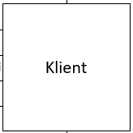 | Terminator | Obiekty nie wchodzące w skład systemu, ale stanowią odbiorców bądź źródła danych
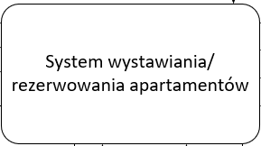 | Proces | Wykonujący się kod w postaci funkcji wykonująca określony cel
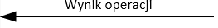 | Przepływ danych | Kierunek poruszania się określonych danych
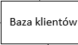 | Magazyn danych | Miejsce przetrzymywania, zbierania danych

Pierwszym, najbardziej ogólnym diagramem DFD jest diagram kontekstowy, który przedstawia ogólnikowo podstawowe przepływy przetwarzania informacji w systemie wystawiania/rezerwacji apartamentów. W poniższej tabelce zostały przedstawione poszczególne elementy kontekstowego diagramu DFD i ich krótki opis.
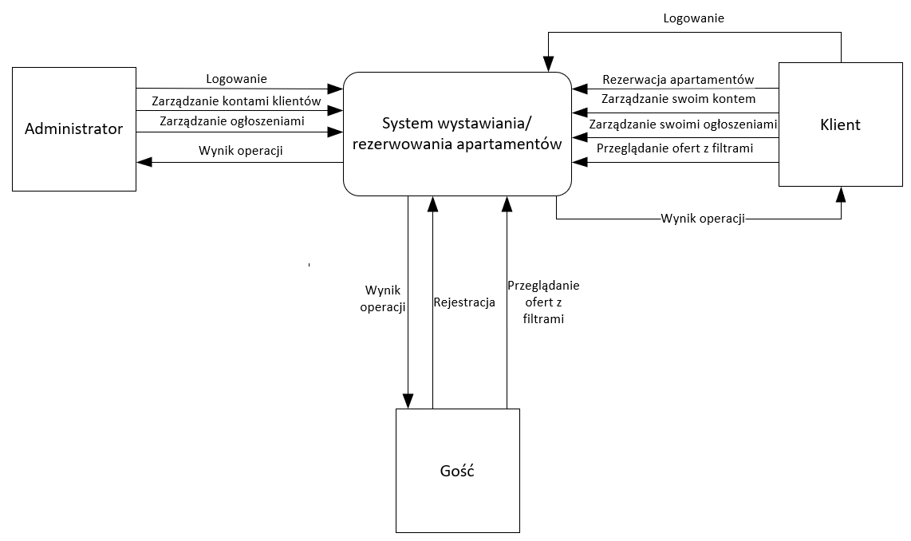
Rysunek 1:Diagram kontekstowy

Tabela 2: Elementy diagramu kontekstowego
Nazwa elementu | Typ elementu | Opis
Gość | Terminator | Użytkownik nie mający konta, może tylko przeglądać oferty
Klient | Terminator | Użytkownik mający konto w systemie, może przeglądać oferty, zarządzać swoimi ofertami oraz rezerwować wybrany apartament
Administrator | Terminator | Użytkownik posiadający najwyższe uprawnienia.
System wystawiania/rezerwacji apartamentów | Proces | Główny proces systemu
Logowanie | Przepływ | Przepływ danych dostępowych klienta
Zarządzanie kontami klientów | Przepływ | Przepływ danych polegający na edycji konta klienta przez administratora
Zarządzanie ogłoszeniami | Przepływ | Przepływ danych polegający na edycji treści ogłoszenia przez administratora
Rejestracja | Przepływ | Przepływ danych dostępowych w celu utworzenia konta
Przeglądanie ofert z filtrami | Przepływ | Przepływ danych zawierających filtry sortujące i segregujące wyświetlane oferty
Rezerwacja apartamentów | Przepływ | Przepływ danych wskazujących na ofertę do zarezerwowania
Zarządzanie swoim kontem | Przepływ | Przepływ danych polegających na edycji własnego konta przez klienta
Zarządzanie swoimi ogłoszeniami | Przepływ | Przepływ danych polegający na edycji przez klienta treści własnych ogłoszeń

1.2.2. Charakterystyka użytkowników
Gość - jest to każda dowolna osoba poruszająca się po serwisie nie będąca zalogowanym. Nie posiada żadnych uprawnień. Może jedynie przeglądać i wyszukiwać oferty.

Klient - jest to osoba rejestrująca się w systemie z najniższymi uprawnieniami, mająca możliwość zarządzania swoim kontem (zmiana danych personalnych, usunięcia konta ) przeglądania ofert noclegowych, wystawienia apartamentów na wynajem oraz zarezerwowania apartamentów.

Administrator - jest to osoba posiadająca najwyższe uprawnienia do administrowania i zarządzania systemem oraz aktualizowania zawartości strony. Pełni rolę administratora bazy danych oraz serwisanta.

1.2.3. Główne funkcje systemu
Gość w kontekście systemu może:
1) Przeglądać oferty

Klient w kontekście systemu może:
1) Rejestrować, logować, wylogować się i zmieniać swoje personalia
2) Przeglądać oferty
3) Dokonywać i zarządzać rezerwacjami określonych apartamentów na określony czas
4) Wystawiać i zarządzać własnymi apartamentami na wynajem na określony czas i cenę
5) Dokonywać transakcji wystawienia i/lub wynajem apartamentu

Administrator w kontekście systemu może:
1) Tworzyć konta z dowolnymi dostępnymi uprawnieniami i zarządzać wszystkimi kontami
2) Zmieniać cenę wystawienia apartamentu
3) Autoryzować konta nowo utworzonych klientów
4) Usuwać i zarządzać ogłoszeniami
5) Przeglądać oferty

1.2.4. Ograniczenia
1)Dane osobowe muszą być zabezpieczone zgodnie z ustawą o ochronie danych osobowych z Dz.U.1997 Nr 133 poz. 883.
2)Regulamin serwisu.

1.2.5. Założenia i zależności
1)Prezentowane wymagania dotyczą stanu prawnego na dzień 31.07.2018r.

2. Analiza problemu

2.1. Wymagania funkcjonalne

2.1.1. Diagramy DFD
DFD obrazuje za pomocą przepływów kierunek przepływu danych pomiędzy funkcjami, magazynami i obiektami zewnętrznymi. DFD mogą być prezentowane na różnych stopniach szczegółowości lit[1] -> https://pl.wikipedia.org/wiki/Diagram_przep%C5%82ywu_danych

Pierwszym diagramem DFD był diagram kontekstowy, patrz rozdział 1.2.1. Drugim z kolei diagramem DFD jest diagram poziomu zerowego(tzn. diagram systemowy). Ukazuje główne funkcje, przepływy i magazyny danych w systemie. W poniższej tabelce zostały przedstawione poszczególne elementy kontekstowego diagramu DFD i ich krótki opis.
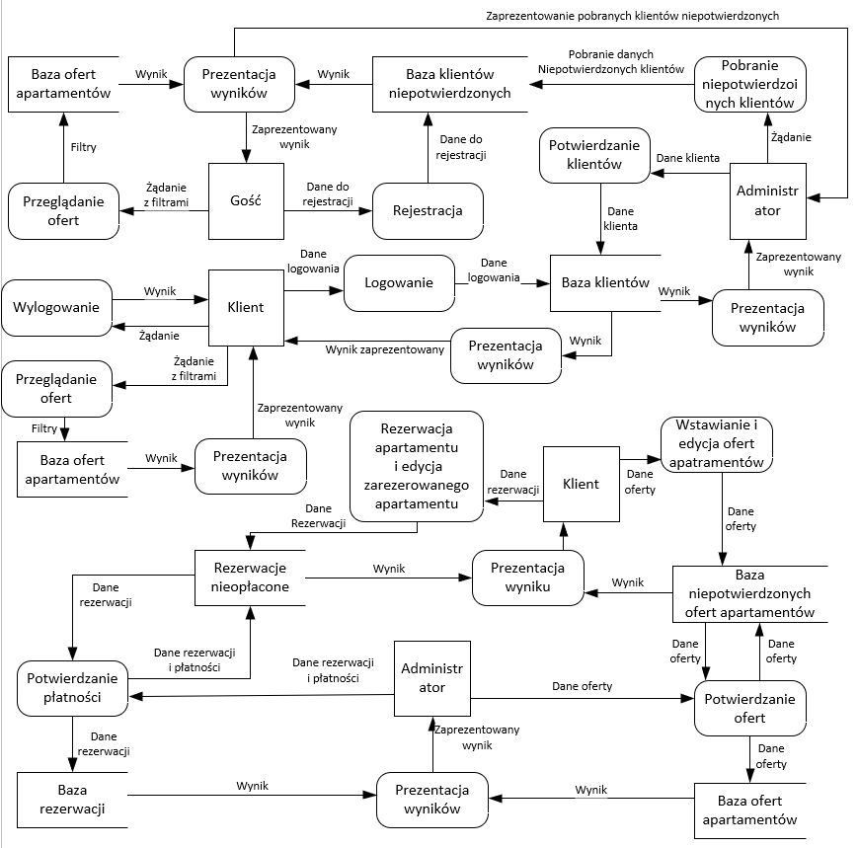
Rysunek 2: Diagram DFD poziomu zerowego

Tabela 3:Elementy diagramu DFD poziomu zero
Nazwa elementu | Typ elementu | Opis
Gość | Terminator | Użytkownik nie mający konta, może tylko przeglądać oferty
Klient | Terminator | Użytkownik mający konto w systemie, może przeglądać oferty, zarządzać swoimi ofertami oraz rezerwować wybrany apartament
Administrator | Terminator | Użytkownik posiadający  najwyższe uprawnienia.
Potwierdzanie płatności | Proces | Proces, w którym admin. potwierdza płatność klienta
Potwierdzanie ofert | Proces | Proces, w którym admin. potwierdza ofertę klienta.
Prezentacja wyników | Proces | Proces prezentacji wyników w warstwie frontend.
Wstawianie i edycja ofert apartamentów | Proces | Proces, w którym klient dodaje i edytuje treść ofert.
Rezerwacja apartamentu i edycja zarezerwowanego apartamentu | Proces | Proces, w którym klient rezerwuje daną ofertę.
Przeglądanie ofert | Proces | Proces przeglądania ofert przez użytkowników.
Logowanie | Proces | Proces logowania.
Rejestracja | Proces | Proces rejestracji gościa.
Potwierdzanie klientów | Proces | Proces potwierdzania klientów przez administratora.
Pobranie niepotwierdzonych klientów | Proces | Proces pobierania danych klientów bez aktywnego potwierdzenia.
Wynik | Przepływ | Przepływ danych wynikowych procesów.
Dane oferty | Przepływ | Przepływ danych konkretnej oferty.
Dane rezerwacji i płatności | Przepływ | Przepływ danych konkretnej rezerwacji i płatności za rezerwację.
Zaprezentowany wynik | Przepływ | Przepływ danych wynikowych do zaprezentowania.
Żądanie | Przepływ | Przepływ danych zawierających żądanie wywołania procesu.
Żądanie z filtrami | Przepływ | Przepływ danych zawierających żądanie ograniczone filtrami.
Dane do rejestracji | Przepływ | Przepływ danych gościa dla procesu rejestracji.
Pobranie danych niepotwierdzonych klientów | Przepływ | Przepływ danych klientów bez aktywnego potwierdzenia.
Dane klienta | Przepływ | Przepływ danych konkretnego klienta.
Filtry | Przepływ | Przepływ danych filtrów.
Baza ofert apartamentów | Magazyn danych | Baza zawierająca dane ofert apartamentów.
Baza klientów niepotwierdzonych | Magazyn danych | Baza zawierająca dane klientów bez aktywnego potwierdzenia.
Baza klientów | Magazyn danych | Baza zawierająca dane klientów.
Baza ofert apartamentów | Magazyn danych | Baza zawierająca dane ofert apartamentów.
Rezerwacje nieopłacone | Magazyn danych | Baza zawierająca dane rezerwacji bez  Dokonanej płatności.
Baza niepotwierdzonych ofert apartamentów | Magazyn danych | Baza zawierająca dane ofert bez aktywnego potwierdzenia.
Baza rezerwacji | Magazyn danych | Baza zawierająca dane rezerwacji.

Trzecim diagramem DFD test diagram procesów elementarnych tzn. diagram szczegółowy. Ukazuje szczegółowe realizacje funkcji systemowych. Na poniższym obrazu jest przestawiony proces pozyskiwania klientów.

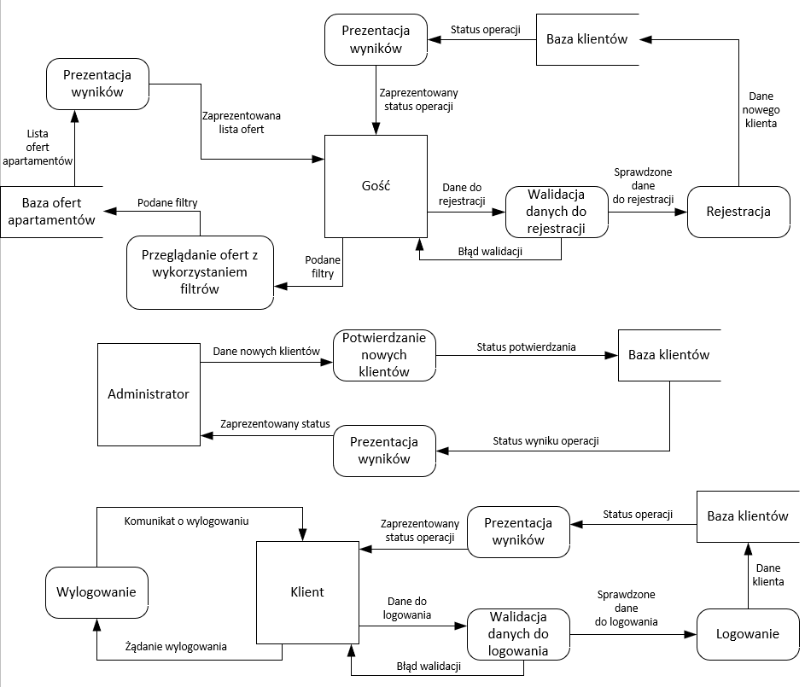
Rysunek 3:Diagram DFD szczegółowy procesu pozyskiwania klientów

Tabela 4: Elementy szczegółowego diagramu DFD
Nazwa elementu | Typ elementu | Opis
Gość | Terminator | Użytkownik nie mający konta, może tylko przeglądać oferty
Klient | Terminator | Użytkownik mający konto w systemie, może przeglądać oferty, zarządzać swoimi ofertami oraz rezerwować wybrany apartament
Administrator | Terminator | Użytkownik posiadający najwyższe uprawnienia.
Prezentacja wyników | Proces | Proces prezentacji wyników w warstwie frontend
Logowanie | Proces | Proces logowania klienta.
Walidacja danych do logowania | Proces | Proces weryfikacji danych logującego się klienta z danymi w bd klientów.
Przeglądanie ofert z wykorzystaniem filtrów | Proces | Proces przeglądania (ograniczony przez filtry) ofert przez użytkownika
Potwierdzanie nowych klientów | Proces | Proces polegający na zmianie statusu zarejestrowanego klienta na 'potwierdzony'
Rejestracja | Proces | Proces rejestracji klientów.
Walidacja danych do rejestracji | Proces | Proces weryfikacji danych rejestrującego się klienta.
Dane klienta / nowego klienta | Przepływ | Przepływ danych dostępowych klienta.
Sprawdzone dane do logowania | Przepływ | Przepływ danych klienta po weryfikacji.
Dane do logowania | Przepływ | Przepływ danych do logowania/
Błąd walidacji | Przepływ | Przepływ danych informujących o błędnej walidacji.
Żądanie wylogowania | Przepływ | Przepływ danych zawierających żądanie wylogowania.
Komunikat o wylogowaniu | Przepływ | Przepływ danych zawierających informację o wylogowaniu.
Zaprezentowany status operacji | Przepływ | Przepływ danych zawierających zaprezentowany status danej operacji.
Status operacji | Przepływ | Przepływ danych zawierających status danej operacji.
Dane do rejestracji | Przepływ | Przepływ danych gościa do rejestracji.
Sprawdzone dane do rejestracji | Przepływ | Przepływ zweryfikowanych danych gościa do rejestracji.
Zaprezentowana lista ofert | Przepływ | Przepływ zawierający listę ofert przeznaczonych do zaprezentowania.
Podane filtry | Przepływ | Przepływ danych ograniczonych przez filtry.
Lista ofert apartamentów | Przepływ | Przepływ danych zawierających listę ofert.
Baza klientów | Magazyn danych | Baza zawierająca dane klientów.
Baza ofert apartamentów | Magazyn danych | Baza zawierająca dane ofert apartamentów.

2.1.2. Funkcje systemu
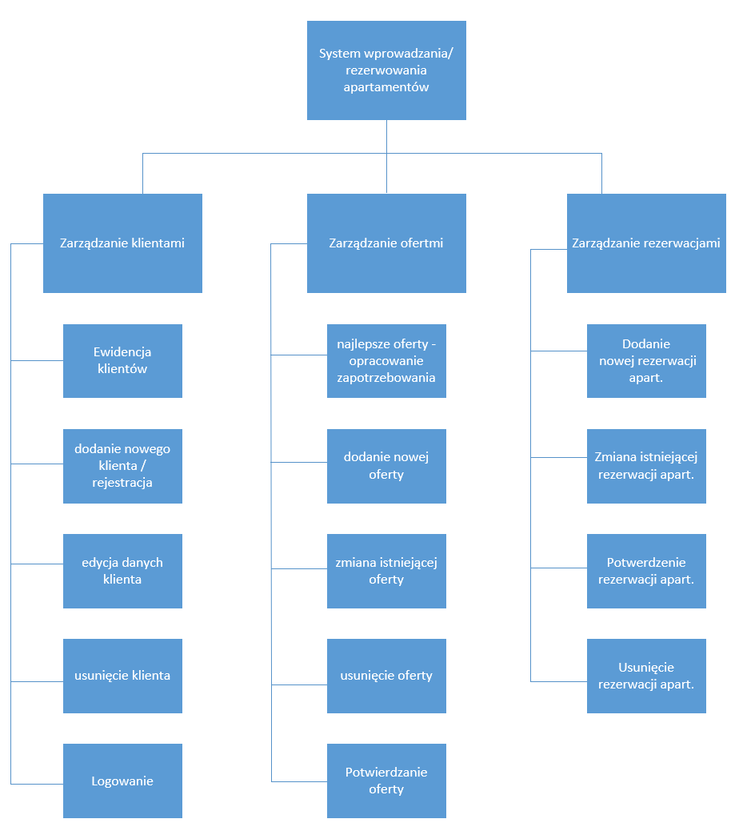
Rysunek 4: Diagram hierarchii funkcji

Tabela 5: Lista funkcji
Nazwa funkcji | Wymagane uprawnienia | Opis
Ewidencja klientów | Administrator | Potwierdzanie kont po rejestracji, możliwość odrzucania rejestracji
Dodanie nowego klienta / rejestracja | Klient, Administrator | Klient może rejestrować się przez stronę WWW. Możliwość „ręcznego” dodania klienta przez Administratora
Logowanie | Klient, Administrator | Logowanie do systemu sprawdzając dostęp oraz uprawnienia logującego
Edycja danych klienta | Klient, Administrator | Edytowanie danych o kliencie takich jak: imię nazwisko, email
Usunięcie klienta | Klient, Administrator | Usuwanie klient nie fizycznie z bazy, dane klienta zostają zachowane
Najlepsze oferty | Administrator | Wskazywanie najlepszych ofert w danym czasie
Dodanie nowej oferty | Klient, Administrator | Dodanie nowej oferty apartamentu z danymi cena, opis, nazwa, terminy, ilość miejsc
Zmiana istniejącej oferty | Klient, Administrator | Zmiana danych oferty przed jej potwierdzeniem. Po potwierdzenie możliwość edycji jest wyłączona
Potwierdzanie oferty | Administrator | Potwierdzanie ofert która została zatwierdzona przez administratora. Potwierdzone oferty SA widoczne dla wszystkich klientów natomiast niepotwierdzone ofert są widoczne dla twórcy i administratora
Usunięcie oferty | Klient, Administrator | Usuwanie ofert jest możliwe przed jej potwierdzeniem, po potwierdzeniu usuwanie jest niemożliwe. Oferta automatycznie się usuwa (nie fizycznie) po przeterminowaniu.
Dodanie nowej rezerwacji | Klient, Administrator | Dodawanie nowej rezerwacji odbywa się tylko dla potwierdzonych ofert. Nie ma możliwość rezerwować nową zachodząca na siebie rezerwacji. Rezerwacje SA automatyczne kasowane po przedawnieniu do potwierdzenia
Zmiana istniejącej rezerwacji | Klient, Administrator | Zmiana danych rezerwacji takich jak ilość łóżek czy termin można zmieniać dopóki rezerwacja jest niepotwierdzona
Potwierdzenie rezerwacji | Administrator | Potwierdzanie rezerwacji następuje po zapłaceniu za nią. Administrator jest odpowiedzialny za wstawianie płatności do bazy i potwierdzanie rezerwacji
Usunięcie rezerwacji | Klient, Administrator | Rezerwacje SA usuwane, niepotwierdzona są usuwane fizycznie z bazy. Potwierdzone natomiast są anulowane razem z płatnością

2.1.3. Przypadki użycia
Przypadek użycia przedstawia interakcję pomiędzy aktorem (użytkownikiem systemu), który inicjuje zdarzenie oraz samym systemem jako sekwencję prostych kroków. lit[2] -> https://pl.wikipedia.org/wiki/Przypadek_u%C5%BCycia

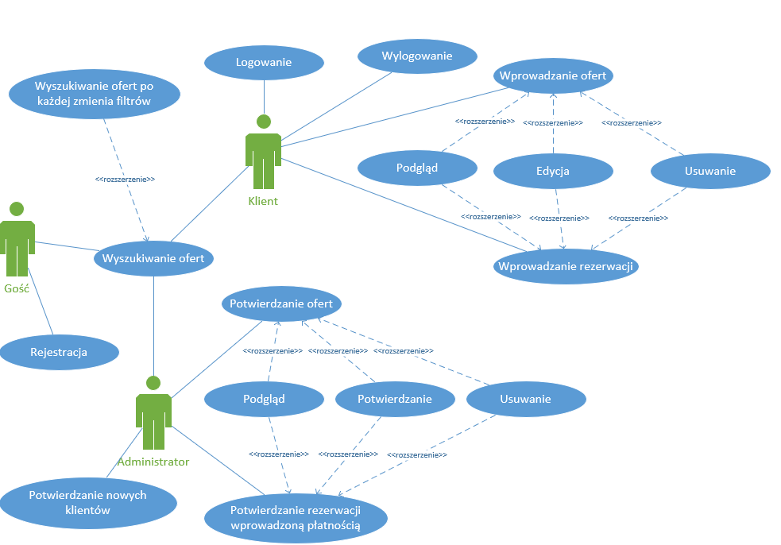
Rysunek 5: Diagram przypadków użycia

2.1.4. Diagram ERD
Diagram związków encji lub Diagram ERD (od ang. Entity-Relationship Diagram) – rodzaj graficznego przedstawienia związków pomiędzy encjami używany w projektowaniu systemów informacyjnych do zademonstrowania konceptualnych modeli danych używanych w systemie. lit[3] -> https://pl.wikipedia.org/wiki/Diagram_zwi%C4%85zk%C3%B3w_encji

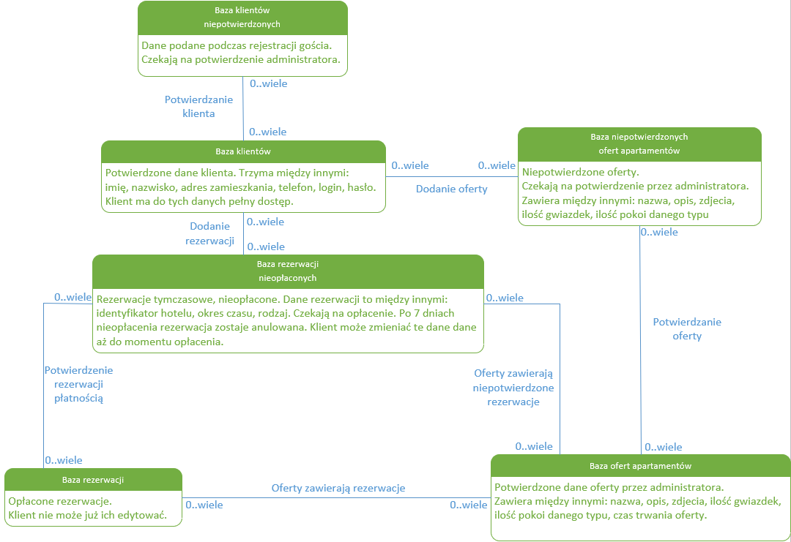
Rysunek 6: Diagram ERD

2.1.5. Diagram architektury systemu
Istotnym elementem modelowania (a potem projektowania) jest stworzenie całościowej architektury kompletnego systemu. Taka architektura „wysokiego poziomu” przedstawia najczęściej system w postaci zestawu wzajemnie komunikujących się (oddziałujących) podsystemów. lit[4] -> http://zasoby.open.agh.edu.pl/~10sdczerner/page/architektura_systemu.html

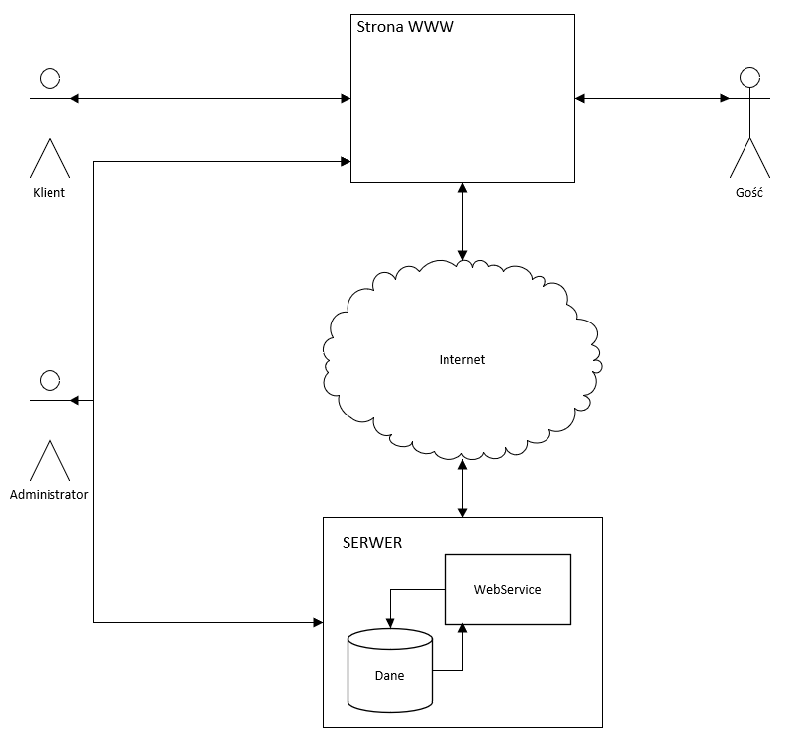
Rysunek 7: Diagram architektury systemu

Do realizacji projektu została wybrana architektura klient-server z scentralizowaną bazą danych. Po stronie servera jest baza danych MySQL pracująca na localhost oraz podpięty do niej WebService z interface wystawionym na świat. Po stronie klienta uruchomiana jest strona WWW w przeglądarce internetowej.

Strona internetowa działa o oparciu HTML5, CSS3 JS, PHP7.4 + Symfony. Wykorzystana została wzorzec architektoniczny MVC.

Wybrana została taka architektura systemu z powodów: łatwy serwis, mały koszt budowy, łatwa migracja, szybka konfiguracja.
Do budowy strony został wykorzystany wzorzec architektoniczny MVC zawarty w frameworku Symfony. Architektura MVC została wybrana z powodu rozdzielenie projektu strony na trzy główne części które są wzajemnie połączone co ułatwia rozbudowanie niezależnie każdej części oddzielnie. Symfony jest zorientowana obiektowo co daje większą abstrakcję. Nie zależy od bazy danych wynikająca z MVC. Zostały użyty w niej scaffolding który generuje struktóre opisaną na podstawie bazy danych co powoduje generowanie kodu do operacji na bazie danych z poziomu kodu. Internacjonalizacja też jest obsługiwana. Symfony zabezpiecza strony przed atakami XSS i CSRF.
XSS jes to sposób ataku na serwis WWW polegający na osadzeniu w treści atakowanej strony kodu (zazwyczaj JavaScript), który wyświetlony innym użytkownikom może doprowadzić do wykonania przez nich niepożądanych akcji. Skrypt umieszczony w zaatakowanej stronie może obejść niektóre mechanizmy kontroli dostępu do danych użytkownika lit[5]-> https://pl.wikipedia.org/wiki/Cross-site_scripting .
CSRF jest to metoda ataku na serwis internetowy tak aby skłonić użytkownika zalogowanego do serwisu internetowego do tego, aby uruchomił on odnośnik, którego otwarcie wykona w owym serwisie akcję, do której atakujący nie miałby w przeciwnym razie dostępu lit[6]-> https://pl.wikipedia.org/wiki/Cross-site_request_forgery .

2.2. Wymagania poza funkcjonalne
Tabela 6:Wymagania pozafunkcjonalne
Wymaganie poza funkcjonalne | Opis
Objętość systemu | Wszystkie dane w obrębie serwisu muszą być osadzone w jednej instancji baz danych
Wydajność | Strona musi obsługiwać do 5000 użytkowników jednocześnie  Platforma musi obsługiwać minimum 50 zamówień jednocześnie  System musi obsługiwać archiwum zamówień minimum do 2 lat wstecz
Media komunikacyjne | Łącze internetowe – min. 10Gbit/s
Standardy | Baza danych wspierana oprogramowaniem MySQL
Bezpieczeństwo | Zasoby sieciowe z ograniczonym dostępem  Połączenie z bazą danych szyfrowane  Backup bazy danych lokalnie, bez możliwości połączenia via Internet
Dostępność | Platforma musi funkcjonować w pełnym wymiarze czasu  Prace konserwacyjne mają odbywać się w godzinach nocnych lub czasie do tego specjalnie wyznaczonym
Skalowalność | System wystawiania/rezerwacji musi posiadać możliwość rozbudowy w przypadku zwiększonego ruchu na platformie.

3. Projektowanie systemu

3.1. Opis bazy danych
Baza danych zostanie stworzona o oparciu relacyjnych baz danych. Jako system zarzadzania bazą danych został wyrany MySQL w wersji 8.0.11 a narzedze do administrowania zostało wybrane phpMyAdmin w wersji 4.8.3. Oprócz samych tabel baza będzie dysponowała szeregiem procedór wbudowanych które będą sterowały danymi. Procedury wbudowane będą pełniły rolę swego rodzaju interfejsu miedzy tabelami a resztą systemu.

3.2. Model bazy danych
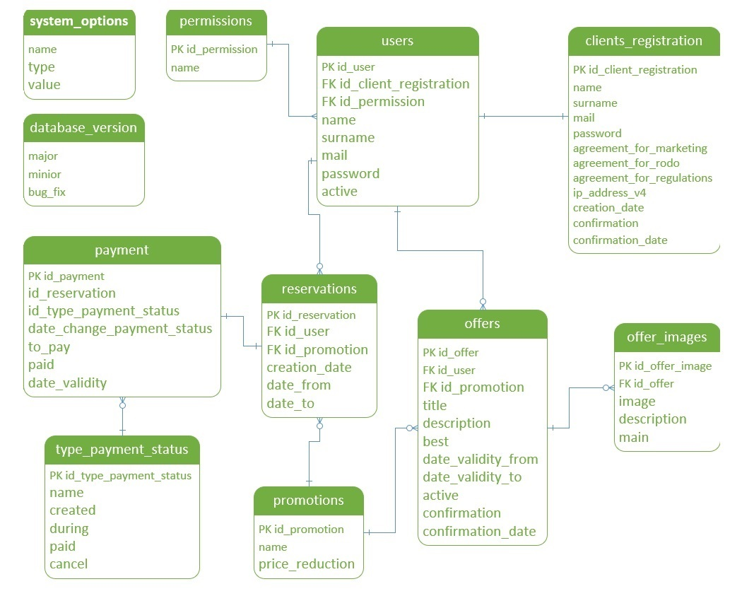
Rysunek 8: Model bazy danych

Tabela 7: Tabela przedstawiająca poszczególne encje bazy danych
Tabela: database_version
Nazwa | Typ | Klucze | Modyfikatory | Opis
major | INT | --- | NOT NULL | TODO
minior | INT | --- | NOT NULL
Bug_fix | INT | --- | NOT NULL
Tabela: system_options
Nazwa | Typ | Klucze | Modyfikatory | Opis
name | VARCHAR(100) | --- | NOT NULL
type | VARCHAR(100) | --- | NOT NULL
value | VARCHAR(100) | --- | NOT NULL
Tabela: permisions
Nazwa | Typ | Klucze | Modyfikatory | Opis
id_permission | INT | PK | NOT NULL
name | VARCHAR(100) | --- | NOT NULL
Tabela: clients_registration
Nazwa | Typ | Klucze | Modyfikatory | Opis
id_client_registration | BIGINT | PK | NOT NULL AUTO_INCREMENT
name | VARCHAR(50) | ---- | NOT NULL
surname | VARCHAR(50) | ---- | NOT NULL
mail | VARCHAR(50) | ---- | NOT NULL
password | VARCHAR(100) | ---- | NOT NULL
agreement_for_marketing | BOOLEAN | ---- | NOT NULL
agreement_for_rodo | BOOLEAN | ---- | NOT NULL
agreement_for_regulations | BOOLEAN | ---- | NOT NULL
ip_address_v4 | VARCHAR(15) | ---- | NOT NULL
creation_date | TIMESTAMP | ---- | NOT NULL DEFAULT NOW()
confirmation | BOOLEAN | ---- | NOT NULL DEFAULT FALSE
confirmation_date | TIMESTAMP | ---- | NULL DEFAULT NULL
Tabela: users
Nazwa | Typ | Klucze | Modyfikatory | Opis
id_user | BIGINT | PK | NOT NULL AUTO_INCREMENT
id_client_registration | BIGINT | FK | REFERENCES clients_registration
id_permission | INT | FK | REFERENCES  permissions
name | VARCHAR(50) | ---- | NOT NULL
surname | VARCHAR(50) | ---- | NOT NULL
mail | VARCHAR(50) | ---- | NOT NULL
password | VARCHAR(100) | ---- | NOT NULL
active | BOOLEAN | ---- | NOT NULL DEFAULT TRUE
Tabela: offers
Nazwa | Typ | Klucze | Modyfikatory | Opis
id_offer | BIGINT | PK | NOT NULL  AUTO_INCREMENT
id_user | BIGINT | FK | NOT NULL REFERENCES users
id_promotion | INT | FK | NOT NULL REFERENCES promotions
title | VARCHAR(100) | ---- | NOT NULL
description | VARCHAR(200) | ---- | NOT NULL
best | BOOLEAN | ---- | NOT NULL  DEFAULT FALSE
date_validity_from | TIMESTAMP | ---- | NOT NULL  DEFAULT NOW()
date_validity_to | TIMESTAMP | ---- | NOT NULL
active | BOOLEAN | ---- | NOT NULL  DEFAULT TRUE
confirmation | BOOLEAN |  | NOT NULL DEFAULT FALSE
confirmation_date | TIMESTAMP |  | NULL DEFAULT NULL
Tabela: offer_images
Nazwa | Typ | Klucze | Modyfikatory | Opis
id_offer_image | BIGINT | PK | NOT NULL AUTO_INCREMENT
id_offer | BIGINT | FK | NOT NULL REFERENCES offers
image | LONGBLOB | ---- | NOT NULL
description | VARCHAR(200) | ---- | NOT NULL
main | BOOLEAN | ---- | NOT NULL DEFAULT FALSE
Tabela: reservations
Nazwa | Typ | Klucze | Modyfikatory | Opis
id_reservation | BIGINT | PK | NOT NULL AUTO_INCREMENT
id_user | BIGINT | FK | NOT NULL REFERENCES users
id_offer | BIGINT | FK | NOT NULL REFERENCES offers
id_promotion | INT | FK | NOT NULL REFERENCES promotions
creation_date | TIMESTAMP | ---- | NOT NULL DEFAULT NOW()
date_from | TIMESTAMP | ---- | NOT NULL DEFAULT NOW()
date_to | TIMESTAMP | ---- | NOT NULL
Tabela: type_payment_status
Nazwa | Typ | Klucze | Modyfikatory | Opis
id_type_payment_status | INT | PK | NOT NULL
name | VARCHAR(100) | ---- | NOT NULL
created | BOOLEAN | ---- | NOT NULL
during | BOOLEAN | ---- | NOT NULL
paid | BOOLEAN | ---- | NOT NULL
cancel | BOOLEAN | ---- | NOT NULL
Tabela: payment
Nazwa | Typ | Klucze | Modyfikatory | Opis
id_payment | BIGINT | PK | NOT NULL AUTO_INCREMENT
id_reservation | BIGINT | FK | NOT NULL REFERENCES reservations
id_type_payment_status | INT | FK | NOT NULL DEFAULT 1 REFERENCES type_payment_status
date_change_payment_status | TIMESTAMP | ---- | NOT NULL DEFAULT NOW()
to_pay | DECIMAL(5,2) | ---- | NOT NULL
paid | DECIMAL(5,2) | ---- | NOT NULL DEFAULT 0.0
date_validity | TIMESTAMP | ---- | NOT NULL DEFAULT NOW()

Ponadto baza będzie posiadała zestaw procedUr wbudowanych odzwierciedlające wszystkie funkcjonalności systemu. Procedury te sterują danymi. Poniższa tabela przedstawia takowe.

Tabela 8: Procedury bazy danych
Nazwa | Argumenty wejściowe |  | Argumenty wyjściowe |  | Opis
Nazwa | nazwa | typ | nazwa | typ | Opis
login | mail  password | VARCHAR(50)  VARCHAR(50) | was_ok  code  message  id_user  admin  name  surname | BOOLEAN  INT  TEXT  BIGINT  BOOLEAN  VARCHAR(50)  VARCHAR(50)
registration | name  surname  mail  password  marketing  rodo  regulations  ip_address_v4 | VARCHAR(50)  VARCHAR(50)  VARCHAR(50)  VARCHAR(100)  BOOLEAN  BOOLEAN  BOOLEAN  VARCHAR(15) | was_ok  code  message | BOOLEAN  INT  TEXT
confirm_registration | id_client_registration | BIGINT | was_ok  code  message | BOOLEAN  INT  TEXT
create_user | id_permission  name  surname  mail  password | INT  VARCHAR(50)  VARCHAR(50)  VARCHAR(50)  VARCHAR(100) | was_ok  code  message | BOOLEAN  INT  TEXT
delete_user | id_user | BIGINT | was_ok  code  message | BOOLEAN  INT  TEXT
modification_user | id_user  id_permission  name  surname  mail  password | BIGINT  INT  VARCHAR(50)  VARCHAR(50)  VARCHAR(50)  VARCHAR(100) | was_ok  code  message | BOOLEAN  INT  TEXT
create_offer | id_user  id_promotion  title  description  date_validity_from  date_validity_to | BIGINT  INT  VARCHAR(100)  VARCHAR(200)  DATE  DATE | was_ok  code  message  id_offer | BOOLEAN  INT  TEXT  BIGINT
modification_offer | id_offer  id_promotion  title  description  date_validity_from  date_validity_to | BIGINT  INT  VARCHAR(100)  VARCHAR(200)  DATE  DATE | was_ok  code  message | BOOLEAN  INT  TEXT
delete_offer | id_offer | BIGINT | was_ok  code  message | BOOLEAN  INT  TEXT
confirm_offer | id_offer | BIGINT | was_ok  code  message | BOOLEAN  INT  TEXT
add_image | id_offer  image  description  main | BIGINT  LONGBLOB  VARCHAR(200)  BOOLEAN | was_ok  code  message  id_img | BOOLEAN  INT  TEXT  BIGINT
delete_image | id_offer_image | BIGINT | was_ok  code  message | BOOLEAN  INT  TEXT
modification_image | id_offer_image  description  main | BIGINT  VARCHAR(200)  BOOLEAN | was_ok  code  message | BOOLEAN  INT  TEXT
create_reservation | id_user  id_offer  id_promotion  date_from  date_to | BIGINT  BIGINT  INT  DATE  DATE | was_ok  code  message  id_reser | BOOLEAN  INT  TEXT  BIGINT
confirm_reservation | id_reservation | BIGINT | was_ok  code  message | BOOLEAN  INT  TEXT
delete_reservation | id_reservation | BIGINT | was_ok  code  message | BOOLEAN  INT  TEXT
modification_reserv ation | id_reservation  date_from  date_to | BIGINT  DATE  DATE | was_ok  code  message | BOOLEAN  INT  TEXT

Do pobierania danych z tabel bazy danych zostaną zastosowane widoki aby webservice nie poruszał się bezpośrednio po tabelach.

Tabela 9: Widoki bazy danych
Nazwa | Nazwa pola | Typ pola | Opis
get_all_clients | id_client  name  surname  email | BIGINT  VARCHAR(50)  VARCHAR(50)  VARCHAR(100)
get_all_offers | id_offer  title  image_main  best  promotion  cost | BIGINT  VARCHAR(50)  LONGBLOB  BOOLEAN  VARCHAR(100)  DECIMAL(5,2)
get_all_reservation | id_reservation  name  surname  title  data_from  data_to | BIGINT  VARCHAR(50)  VARCHAR(50)  VARCHAR(50)  DATE  DATE
get_offer_to_confirm | Id_offer  Title  Description  images  cost | BIGINT  VARCHAR(100)  VARCHAR(200)  LONGBLOB  DECIMAL(5,2)
get_client_to_confirm | Id_client  name  surname | BIGINT  VARCHAR(100)  VARCHAR(100)
get_reservation_to_confirm | id_reservation  name  surname  Title | BIGINT  VARCHAR(100)  VARCHAR(100)  VARCHAR(100)

Funkcje bazodanowe są to już ostatnim interface bazy które na podstawie argumentu pobiorą odpowiednie rekordy.

Tabela 10: Funkcje bazy danych
Nazwa funkcji | Argumenty wejściowe |  | Argumenty wyjściowe
Nazwa funkcji | nazwa | typ | nazwa | typ
get_offers_by_client | id_client | BIGINT | id_offer  title  description  images  promotion  best  cost | BIGINT  VARCHAR(100)  VARCHAR(200)  LONGBLOB  VARCHAR(100)  BOOLEAN  DECIMAL(5,2)
get_reservation_by_client | id_client | BIGINT | id_reservation  name  surname  title  confirmation  cost | BIGINT  VARCHAR(100)  VARCHAR(100)  VARCHAR(100)  BOOLEAN  DECIMAL(5,2)
get_offer_by_id | id_offer | BIGINT | id_offer  title  description  images  promotion  best  cost | BIGINT  VARCHAR(100)  VARCHAR(100)  LONGBLOB  VARCHAR(100)  BOOLEAN  DECIMAL(5,2)
get_reservation_by_id | id_reservation | BIGINT | id_reservation  name  surname  title  confirmation  cost | BIGINT  VARCHAR(100)  VARCHAR(100)  VARCHAR(100)  BOOLEAN  DECIMAL(5,2)

3.3. Projekt architektury systemu
System będzie składał się z trzech warstw: strona WWW, WebService oraz baza danych. Strona WWW po wywołaniu akcji wysyła żądanie z odpowiednimi parametrami do WebService. WebService odbiera paczkę danych i wysyła żądanie do bazy danych. Baza danych zostanie wyposażona w „inatrface” pod postacią procedur/funkcji i widoków. Za ich pomocą zostaną obsłużone żądania z WebService. „Inatrface” po zakończeniu pracy wysyła odpowiedz do WebService. WebService odbiera dane i wstawia w odpowiednie miejsca na stronie WWW. Poniższy rysunek przedstawia warstwy i komunikację między nimi.

[Rysunek]

Diagram klas przedstawia strukturę klas oraz relacji między nimi zachodzące. W odróżnieniu od diagramu obiektów, który pokazuje jedynie egzemplarze (instancje) obiektów i ich zależności istniejące w konkretnym momencie.

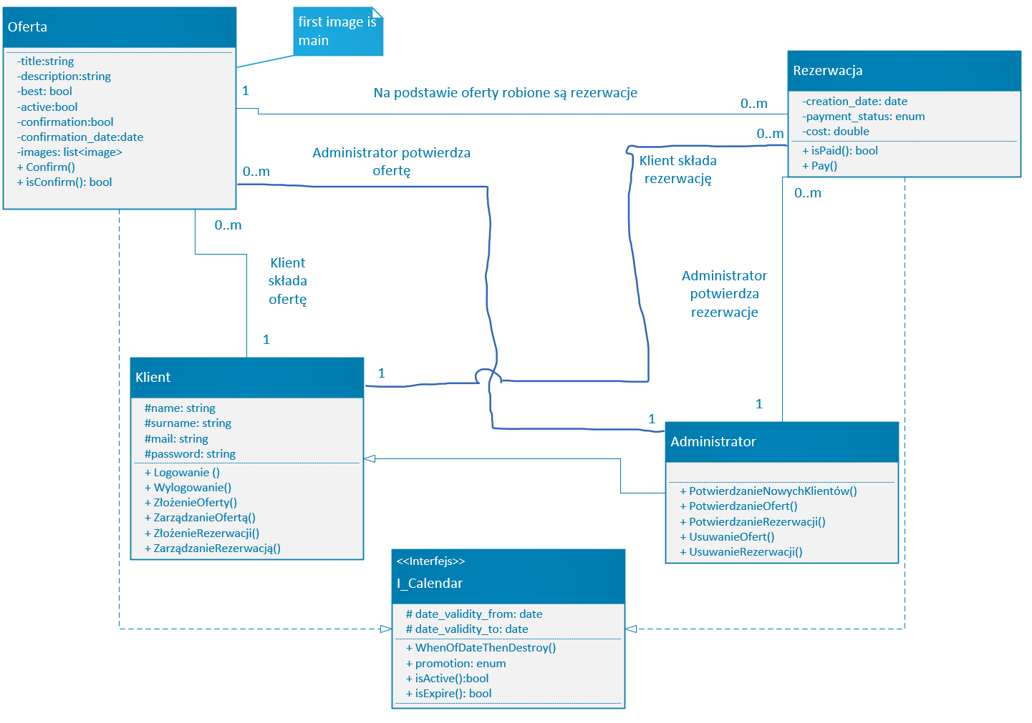
Rysunek 9: Diagram klas

3.4. Projekt algorytmów wybranych funkcjonalności
Diagram sekwencji – przebiegu funkcjonalności rejestracji użytkownika
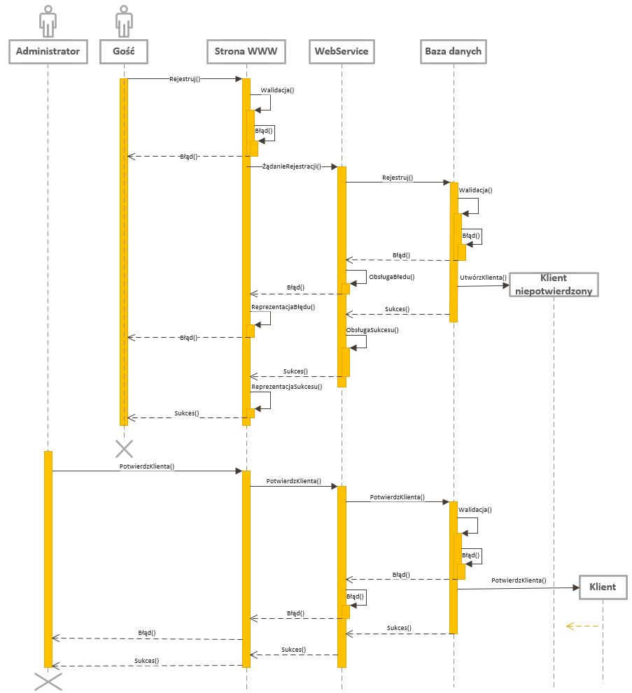
Rysunek 10: Diagram sekwencji - Rejestracja i potwierdzanie klienta

Blokowa reprezentacja funkcjonalności rejestracji użytkownika została podzielona na 3 sekcje: Strona WWW, WebService oraz baza danych. Sama funkcjonalność została podzielona na 2 podfunkcjonalnosci: rejesracja nowego klienta (rys.11) oraz potwierdzenie rejestracji nowego klienta przez administratora (rys.12)
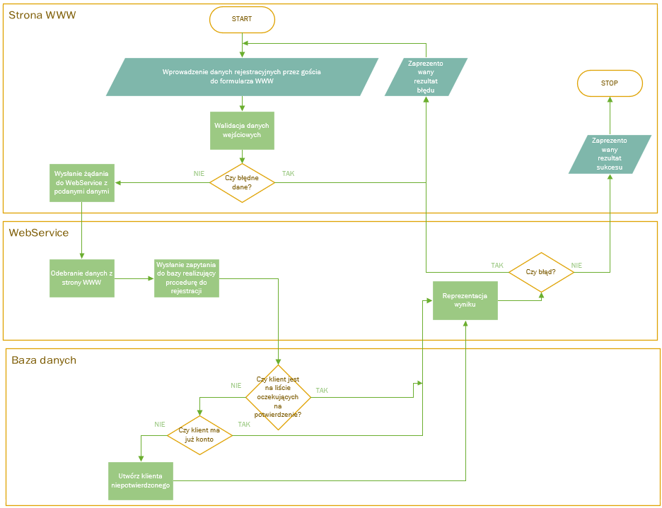
Rysunek 11: Blokowa reprezentacja funkcjonalności rejestracji nowego klienta
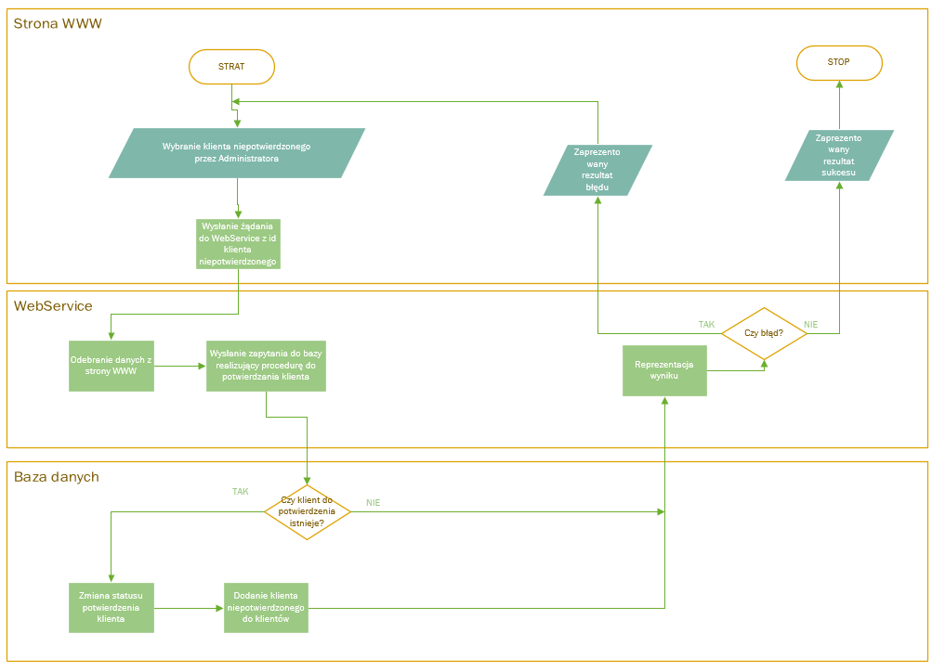
Rysunek 12: Blokowa reprezentacja funkcjonalności potwierdzanie rejestracji nowego klienta

3.5. Interfejs Użytkownika
Ekran logowania i rejestracji
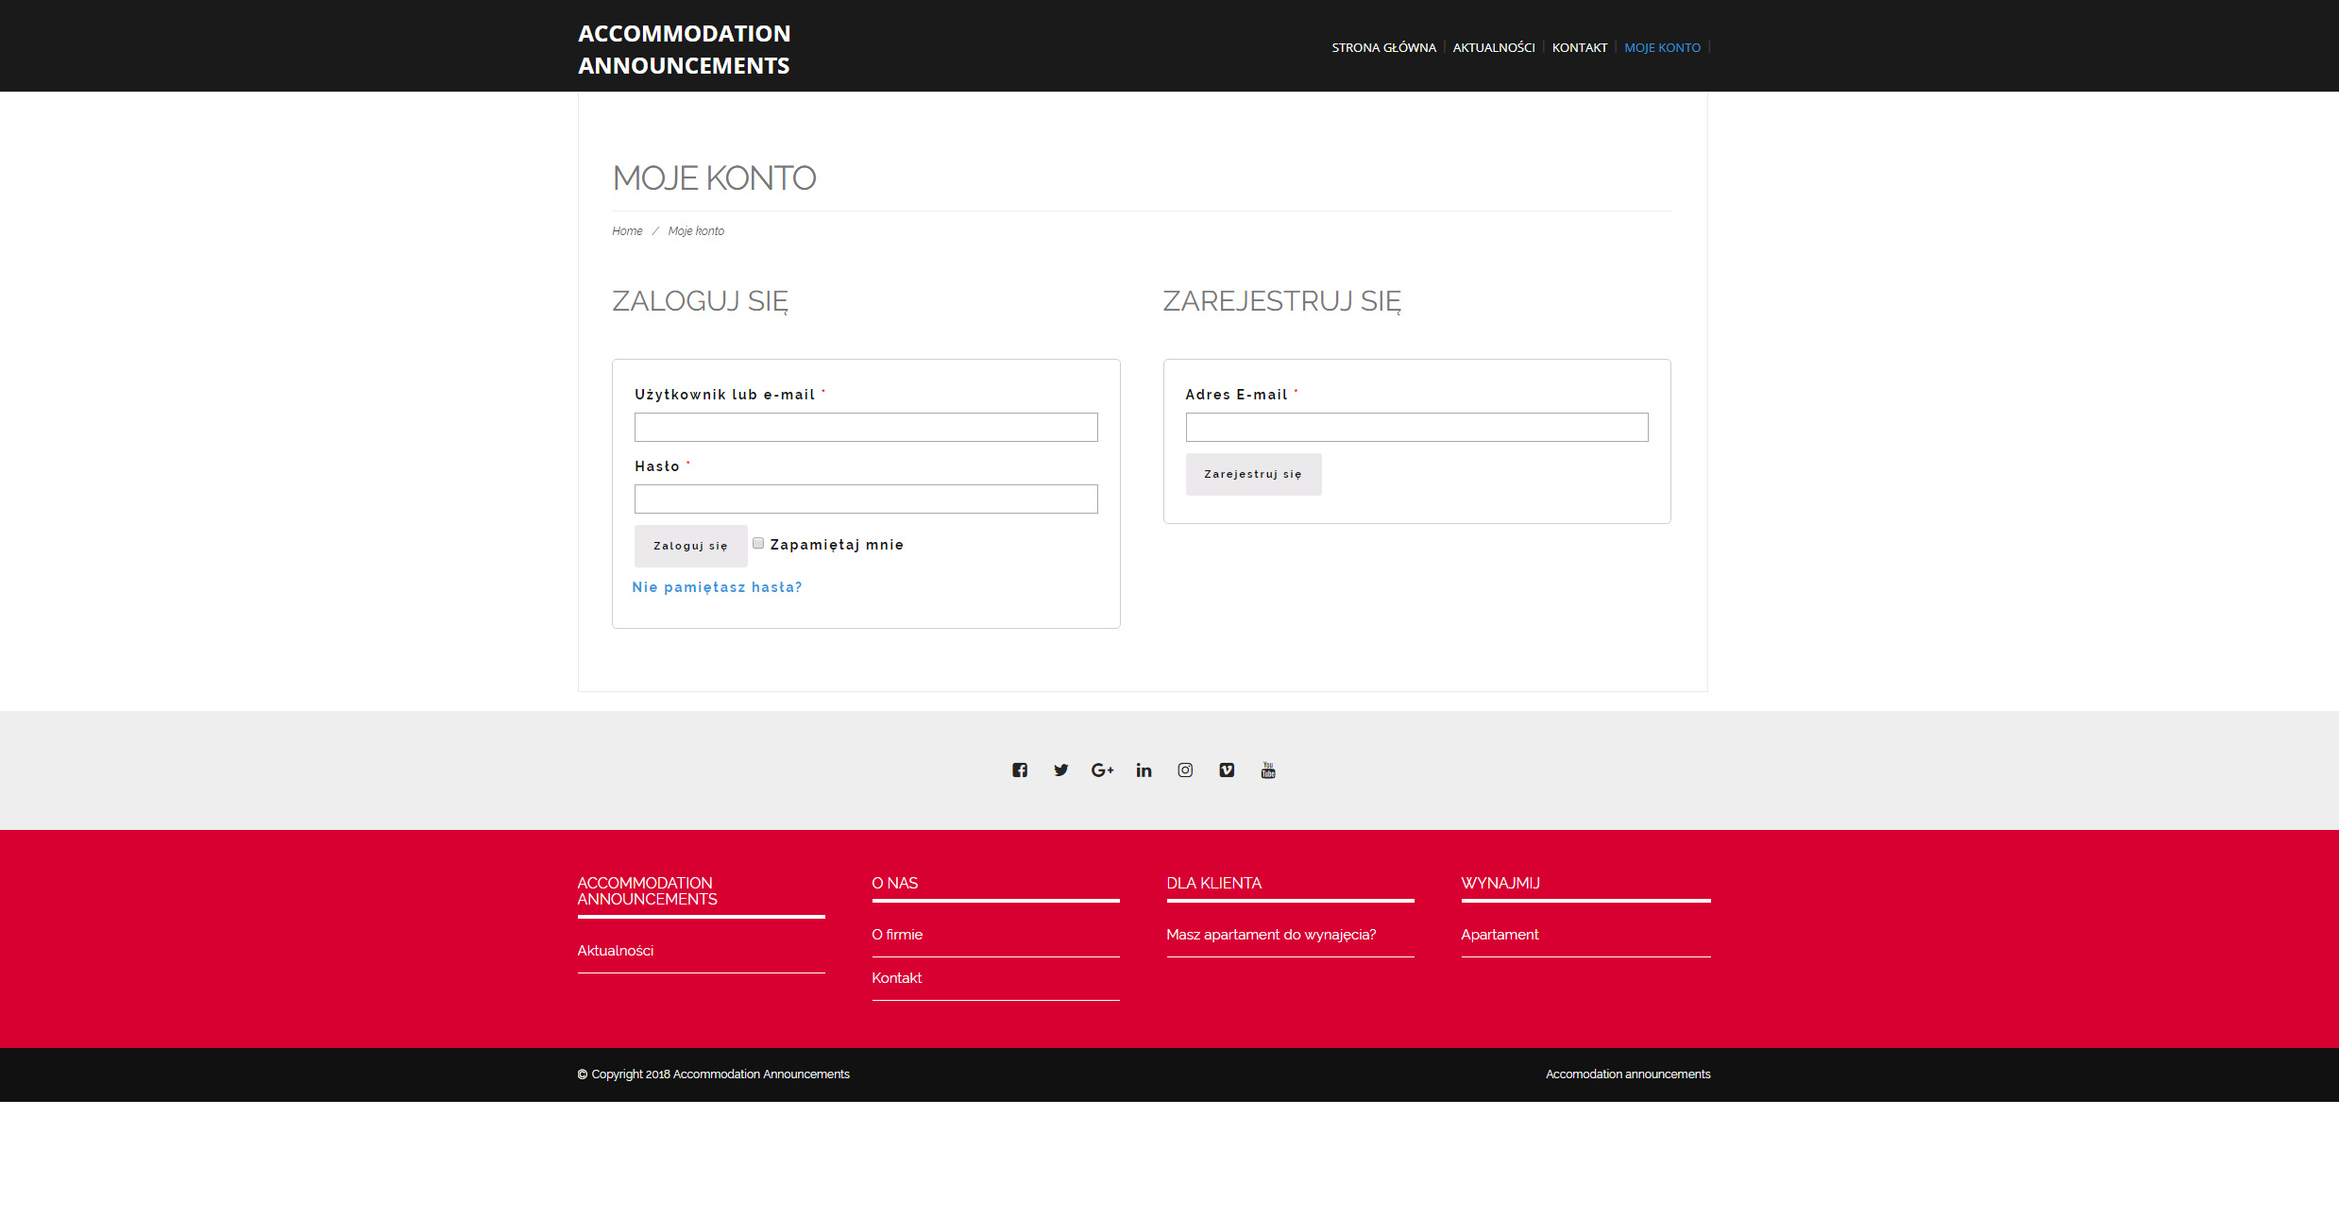

Ekran szczegółów konta
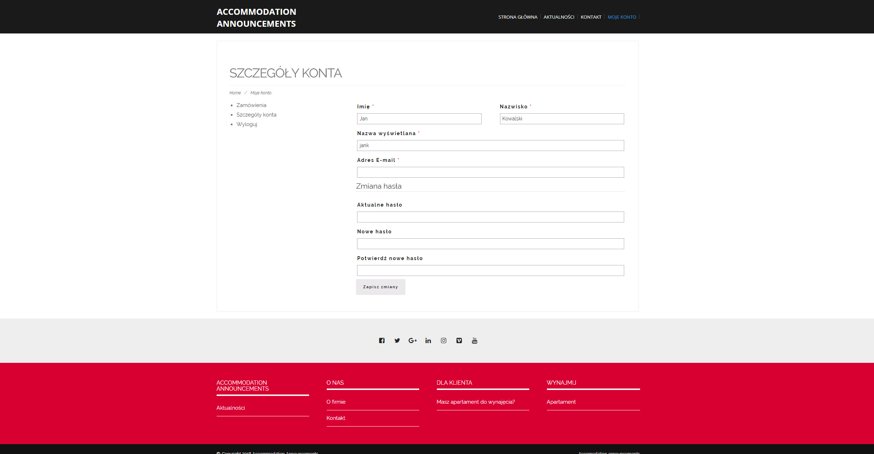

Ekran listy rezerwacji
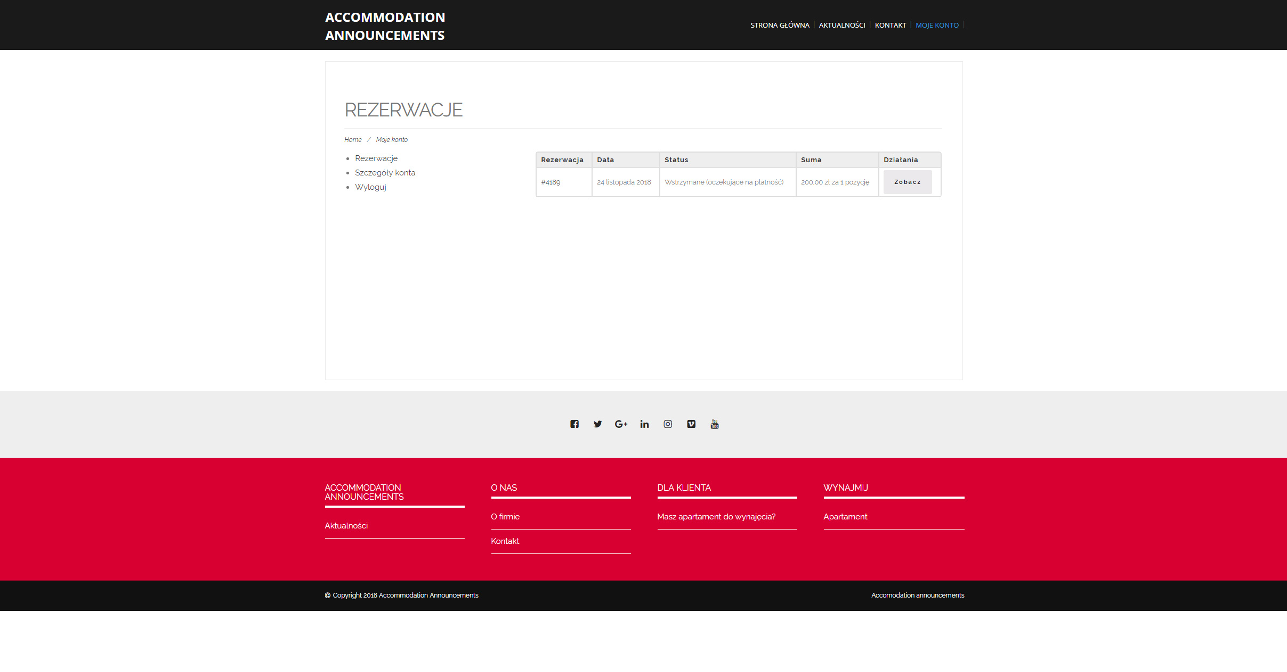

4. Implementacja wybranych elementów systemu

4.1. sssss

5. Testowanie i prezentacja wybranych elementów systemu

- Warunek testowy
Lp. | Nazwa | Opis | Oczekiwany rezultat
1 | Rejestracja | Sprawdzenie procesu rejestracji w systemie | Użytkownik rejestruje się w systemie oraz ma możliwość wystawienia/rezerwacji apartamentu

Przypadki testowe
Lp. | Nazwa | Warunki wstępne | Kroki wykonania | Oczekiwany rezultat
1 | Próba rejestracji użytkownika w systemie | Pole „ Imię”,  typ: varchar(50);  Pole „Nazwisko”, typ: varchar(50);  Pole „Email”,  typ: varchar(50);  Pole „Hasło”,  typ: varchar(100);  Pole „Zgoda marketingowa”, typ: boolean,  Pole „RODO”,  typ: boolean,  Pole „Regulacje”,  typ: boolean  Wszystkie powyższe pole są wymagane | 1. Wprowadzenie imienia: Mirosław  2. Wprowadzenie nazwiska: Brzęczyszczykiewiczowski  3. Wprowadzenie emaila: miroslawbrzeczyszczykiewiczowski@  gmail.com  4. Wprowadzenie hasła: qweRTY!123  5. Zaznaczenie pola dot. zgody marketingowej.  6. Zaznaczenie pola dot. RODO  7. Zaznaczenie pola dot. polityki strony  8. Kliknięcie przycisku „Zarejestruj” | Użytkownik został zarejestrowany w systemie, pojawia się komunikat „Ok”
2 | Próba rejestracji użytkownika w systemie | Pole „ Imię”,  typ: varchar(50);  Pole „Nazwisko”, typ: varchar(50);  Pole „Email”,  typ: varchar(50);  Pole „Hasło”,  typ: varchar(100);  Pole „Zgoda marketingowa”, typ: boolean,  Pole „RODO”,  typ: boolean,  Pole „Regulacje”,  typ: boolean  Wszystkie powyższe pole są wymagane | 1. Wprowadzenie imienia: Mirosław  2. Wprowadzenie nazwiska: Brzęczyszczykiewiczowski  3. Wprowadzenie emaila: miroslawbrzeczyszczykiewiczowski@  poczta.wwsi.edu.pl  4. Wprowadzenie hasła: qweRTY!123  5. Zaznaczenie pola dot. zgody marketingowej.  6. Zaznaczenie pola dot. RODO  7. Zaznaczenie pola dot. polityki strony  8. Kliknięcie przycisku „Zarejestruj” | Użytkownik niezarejestrowany, pojawia się komunikat „Zbyt długi adres email, proszę podać inny adres email”
3 | Próba rejestracji użytkownika w systemie | Pole „ Imię”,  typ: varchar(50);  Pole „Nazwisko”, typ: varchar(50);  Pole „Email”,  typ: varchar(50);  Pole „Hasło”,  typ: varchar(100);  Pole „Zgoda marketingowa”, typ: boolean,  Pole „RODO”,  typ: boolean,  Pole „Regulacje”,  typ: boolean  Wszystkie powyższe pole są wymagane | 1. Wprowadzenie imienia: Mirosław  2. Wprowadzenie nazwiska: Brzęczyszczykiewiczowski  3. Wprowadzenie emaila: miroslawbrzeczyszczykiewiczowski@  gmail.com  4. Wprowadzenie hasła: qweRTY!123  5. Brak zaznaczenia pola dot. zgody marketingowej.  6. Zaznaczenie pola dot. RODO  7. Zaznaczenie pola dot. polityki strony.  8. Kliknięcie przycisku „Zarejestruj” | Użytkownik niezarejestrowany, pojawia się komunikat „Aby się zarejestrować należy zaakceptować zgody marketingowe”
4 | Próba rejestracji użytkownika w systemie | Pole „ Imię”,  typ: varchar(50);  Pole „Nazwisko”, typ: varchar(50);  Pole „Email”,  typ: varchar(50);  Pole „Hasło”,  typ: varchar(100);  Pole „Zgoda marketingowa”, typ: boolean,  Pole „RODO”,  typ: boolean,  Pole „Regulacje”,  typ: boolean  Wszystkie powyższe pole są wymagane | 1. Wprowadzenie imienia: Mirosław  2. Wprowadzenie nazwiska: Brzęczyszczykiewiczowski  3. Wprowadzenie emaila: miroslawbrzeczyszczykiewiczowski@  gmail.com  4. Wprowadzenie hasła: qweRTY!123  5. Zaznaczenie pola dot. zgody marketingowej.  6. Brak zaznaczenia pola dot. RODO  7. Zaznaczenie pola dot. polityki strony  8. Kliknięcie przycisku „Zarejestruj” | Użytkownik niezarejestrowany, pojawia się komunikat „Aby się zarejestrować należy zaakceptować zgody dot. polityki RODO”
5 | Próba rejestracji użytkownika w systemie | Pole „ Imię”,  typ: varchar(50);  Pole „Nazwisko”, typ: varchar(50);  Pole „Email”,  typ: varchar(50);  Pole „Hasło”,  typ: varchar(100);  Pole „Zgoda marketingowa”, typ: boolean,  Pole „RODO”,  typ: boolean,  Pole „Regulamin”,  typ: boolean  Wszystkie powyższe pole są wymagane | 1. Wprowadzenie imienia: Mirosław  2. Wprowadzenie nazwiska: Brzęczyszczykiewiczowski  3. Wprowadzenie emaila: miroslawbrzeczyszczykiewiczowski@  gmail.com  4. Wprowadzenie hasła: qweRTY!123  5. Zaznaczenie pola dot. zgody marketingowej.  6. Zaznaczenie pola dot. RODO  7. Brak zaznaczenia pola dot. polityki strony  8. Kliknięcie przycisku „Zarejestruj” | Użytkownik niezarejestrowany, pojawia się komunikat „Aby się zarejestrować należy zaakceptować regulamin strony”

- Warunek testowy
Lp. | Nazwa | Opis | Oczekiwany rezultat
1 | Logowanie | Sprawdzenie funkcji logowania do systemu | Można zalogować się do sytemu. System jest bezpieczny i nie umożliwia zalogowanie się nieuprawnionym użytkownikom

Przypadki testowe
Lp. | Nazwa | Warunki wstępne | Kroki wykonania | Oczekiwany rezultat
1 | Próba zalogowania się przy wpisaniu poprawnego loginu i hasła | Istnieje użytkownik zarejestrowany w systemie, na którym można przeprowadzić test | 1. Wprowadzenie poprawnego loginu i hasła.  2. Kliknięcie przycisku „zaloguj” | Użytkownik został zalogowany do systemu
2 | Próba zalogowania się przy wpisaniu poprawnego loginu i hasła | Istnieje użytkownik zarejestrowany w systemie, na którym można przeprowadzić test | 1. Wprowadzenie poprawnego loginu oraz niepoprawnego hasła | Użytkownik nie został zalogowany. Pojawia się komunikat „Wprowadzono niepoprawny login lub hasło”
3 | Próba zalogowania się przy wprowadzeniu niepoprawnego loginu i hasła | - | 1. Wprowadzenie niepoprawnego loginu oraz niepoprawnego hasła.  2. Kliknięcie przycisku „zaloguj”. | Użytkownik nie został zalogowany. Pojawia się komunikat „Wprowadzono niepoprawny login lub hasło”

- Warunek testowy
Lp. | Nazwa | Opis | Oczekiwany rezultat
1 | Resetowanie hasła | Sprawdzenie funkcji resetowania hasła użytkownika | Użytkownik otrzymuje możliwość zresetowania hasła do konta

Przypadki testowe
Lp. | Nazwa | Warunki wstępne | Kroki wykonania | Oczekiwany rezultat
1 | Próba zresetowania hasła do systemu za pomocą prawidłowego adresu email | Istnieje użytkownik zarejestrowany w systemie, na którym można przeprowadzić test | 1. Wprowadzenie poprawnego adresu email  2. Kliknięcie przycisku „Resetuj hasło” | Użytkownik otrzymuje na podany adres email link do podstrony, na której może dokonać zmiany hasła. Pojawia się komunikat „Aby zresetować hasło, sprawdź pocztę email”
2 | Próba zresetowania hasła do systemu za pomocą nieprawidłowego adresu email | - | 1. Wprowadzenie niepoprawnego adresu email  2. Kliknięcie przycisku „Resetuj hasło” | Pojawia się komunikat „Podany adres email nie istnieje. Sprawdź ponownie adres email lub zarejestruj się”

- Warunek testowy
Lp. | Nazwa | Opis | Oczekiwany rezultat
1 | Wstawienie oferty wynajmu apartamentu | Sprawdzenie funkcji wystawienia oferty wynajmu | Użytkownik ma możliwość wstawienia oferty wynajmu

Przypadki testowe
Lp. | Nazwa | Warunki wstępne | Kroki wykonania | Oczekiwany rezultat
1 | Próba wystawienia apartamentu na wynajem po wprowadzeniu wymaganych parametrów | Istnieje użytkownik zarejestrowany w systemie, na którym można przeprowadzić test.  Pole „Tytuł”,  typ: varchar(100);  Pole „Opis”,  typ: varchar(200)  Pole „Oferta ważna od”, typ: date  Pole „Oferta ważna do”, typ: date  Wszystkie powyższe pola są wymagane | 1. Wprowadzenie tytułu oferty  2. Wprowadzenie opisu  3. Wprowadzenie daty, od kiedy oferta będzie ważna  4. Wprowadzenie oferty, do kiedy oferta jest ważna.  5. Kliknięcie przycisku „Dodaj ofertę” | Oferta została utworzona, pojawia się komunikat „Twoja oferta została utworzona”
2 | Próba wystawienia apartamentu na wynajem po niewprowadzeniu wymaganych parametrów | Istnieje użytkownik zarejestrowany w systemie, na którym można przeprowadzić test.  Pole „Tytuł”,  typ: varchar(100);  Pole „Opis”,  typ: varchar(200)  Pole „Oferta ważna od”, typ: date  Pole „Oferta ważna do”, typ: date  Wszystkie powyższe pola są wymagane | 1. Wprowadzenie tytułu oferty  2. Brak opisu  3. Wprowadzenie daty, od kiedy oferta będzie ważna  4. Wprowadzenie daty, do kiedy oferta jest ważna.  5. Kliknięcie przycisku „Dodaj ofertę” | Oferta nie została utworzona, pojawia się komunikat „Proszę uzupełnić brakujące dane: brak opisu”
3 | Próba wystawienia apartamentu na wynajem bez wprowadzonych wymaganych parametrów: brak daty ważności oferty | Istnieje użytkownik zarejestrowany w systemie, na którym można przeprowadzić test.  Pole „Tytuł”,  typ: varchar(100);  Pole „Opis”,  typ: varchar(200)  Pole „Oferta ważna od”, typ: date  Pole „Oferta ważna do”, typ: date  Wszystkie powyższe pola są wymagane | 1. Wprowadzenie tytułu oferty  2. Wprowadzenie opisu oferty  3. Brak daty, od kiedy oferta będzie ważna  4. Brak daty, do kiedy oferta jest ważna.  5. Kliknięcie przycisku „Dodaj ofertę” | Oferta nie została utworzona, pojawia się komunikat „Proszę uzupełnić brakujące dane: Oferta ważna do/oferta ważna od”

- Warunek testowy
Lp. | Nazwa | Opis | Oczekiwany rezultat
1 | Rezerwacja apartamentu | Sprawdzenie funkcji rezerwacji apartamentu w systemie | Użytkownik ma możliwość zarezerwowania apartamentu w systemie

Przypadki testowe
Lp. | Nazwa | Warunki wstępne | Kroki wykonania | Oczekiwany rezultat
1 | Próba zarezerwowania apartamentu w systemie | Istnieje użytkownik zarejestrowany w systemie, na którym można przeprowadzić test.  Pole „ID Uzytkownika”,  typ: bigint  Pole „ID oferty”,  typ: bigint  Pole „Kod promocyjny”,  typ: int  Pole „Od”  typ: date,  Pole „Do”,  Typ: date | 1. Wprowadzenie numeru użytkownika  2. Wprowadzenie numeru oferty  3. Wprowadzenie kodu rabatowe  4. Wprowadzenie daty od kiedy wynajmujemy apartament  5. Wprowadzenie daty do kiedy wynajmujemy apartament  Klikniecie przycisku „Zarezerwuj” | Użytkownik zarezerwował apartament, pojawia się komunikat „Twoja rezerwacja została przyjęta, przejdź do płatności”
2 | Próba zarezerwowania apartamentu w systemie bez wprowadzonych wymaganych parametrów: brak daty od kiedy nastąpi rezerwacja | Istnieje użytkownik zarejestrowany w systemie, na którym można przeprowadzić test.  Pole „ID Uzytkownika”,  typ: bigint  Pole „ID oferty”,  typ: bigint  Pole „Kod promocyjny”,  typ: int  Pole „Od”  typ: date,  Pole „Do”,  Typ: date | 1. Wprowadzenie numeru użytkownika  2. Wprowadzenie numeru oferty  3. Wprowadzenie kodu rabatowe  4. Brak daty od kiedy wynajmujemy apartament  5. Wprowadzenie daty do kiedy wynajmujemy apartament  Klikniecie przycisku „Zarezerwuj” | Użytkownik nie zarezerwował apartamentu, pojawia się komunikat „Wprowadź datę od kiedy chcesz zarezerwować apartament”
3 | Próba zarezerwowania apartamentu w systemie bez wprowadzonych wymaganych parametrów: brak daty do kiedy nastąpi rezerwacja | Istnieje użytkownik zarejestrowany w systemie, na którym można przeprowadzić test.  Pole „ID Uzytkownika”,  typ: bigint  Pole „ID oferty”,  typ: bigint  Pole „Kod promocyjny”,  typ: int  Pole „Od”  typ: date,  Pole „Do”,  Typ: date | 1. Wprowadzenie numeru użytkownika  2. Wprowadzenie numeru oferty  3. Wprowadzenie kodu rabatowe  4. Wprowadzenie daty od kiedy wynajmujemy apartament  5. Brak daty do kiedy wynajmujemy apartament  Klikniecie przycisku „Zarezerwuj” | Użytkownik nie zarezerwował apartamentu, pojawia się komunikat „Wprowadź datę do kiedy chcesz zarezerwować apartament”

6. Podsumowanie i wnioski

6.1. sssss

7. Możliwości rozwoju

7.1. ssssss

